
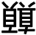
『 』~凸透鏡

校名：高雄市立中庄國中
指導老師：劉啟正、林宜慧、林偉志

ㄧ、旨趣：
上課時，學生無意間發現，透過桌上裝著半滿水的水壺，觀看水壺後方的景象，水面上和水面下的世界截然不同，因此，引發了學生的好奇心！
本活動想利用生活中簡易的材料，製作凸透鏡玩具，寓教於樂，進一步探討凸透鏡多變的成像性質，引發學習科學的正向態度。

二、實驗器材
(一)2公升圓柱形寶特瓶一個、圓柱形水瓶2個、動物圖卡
(二)塑膠試管（10公分，含蓋子）一支、洗滌瓶（填充試管用水）一個、
箭號圖案標籤紙一張

三、活動過程
（一）原理體驗活動：
1、將寶特瓶裝滿水，貼近眼睛、鼻子、嘴巴，看看有什麼發現？
(如圖1)
2、將空水瓶放在動物圖卡前方，請來賓眼睛平視。
3、慢慢加水至水瓶中，當水面到達圖卡中兩圖案的中間時，請來賓
觀察上、下兩圖案的差別。(如圖2)
4、透過移動水瓶的位置，說明凸透鏡與物體的距離對成像性質的影
響。
5、透過放大鏡(凸透鏡)，觀看近、中、遠不同距離的景物，進一步
驗證凸透鏡的成像性質。
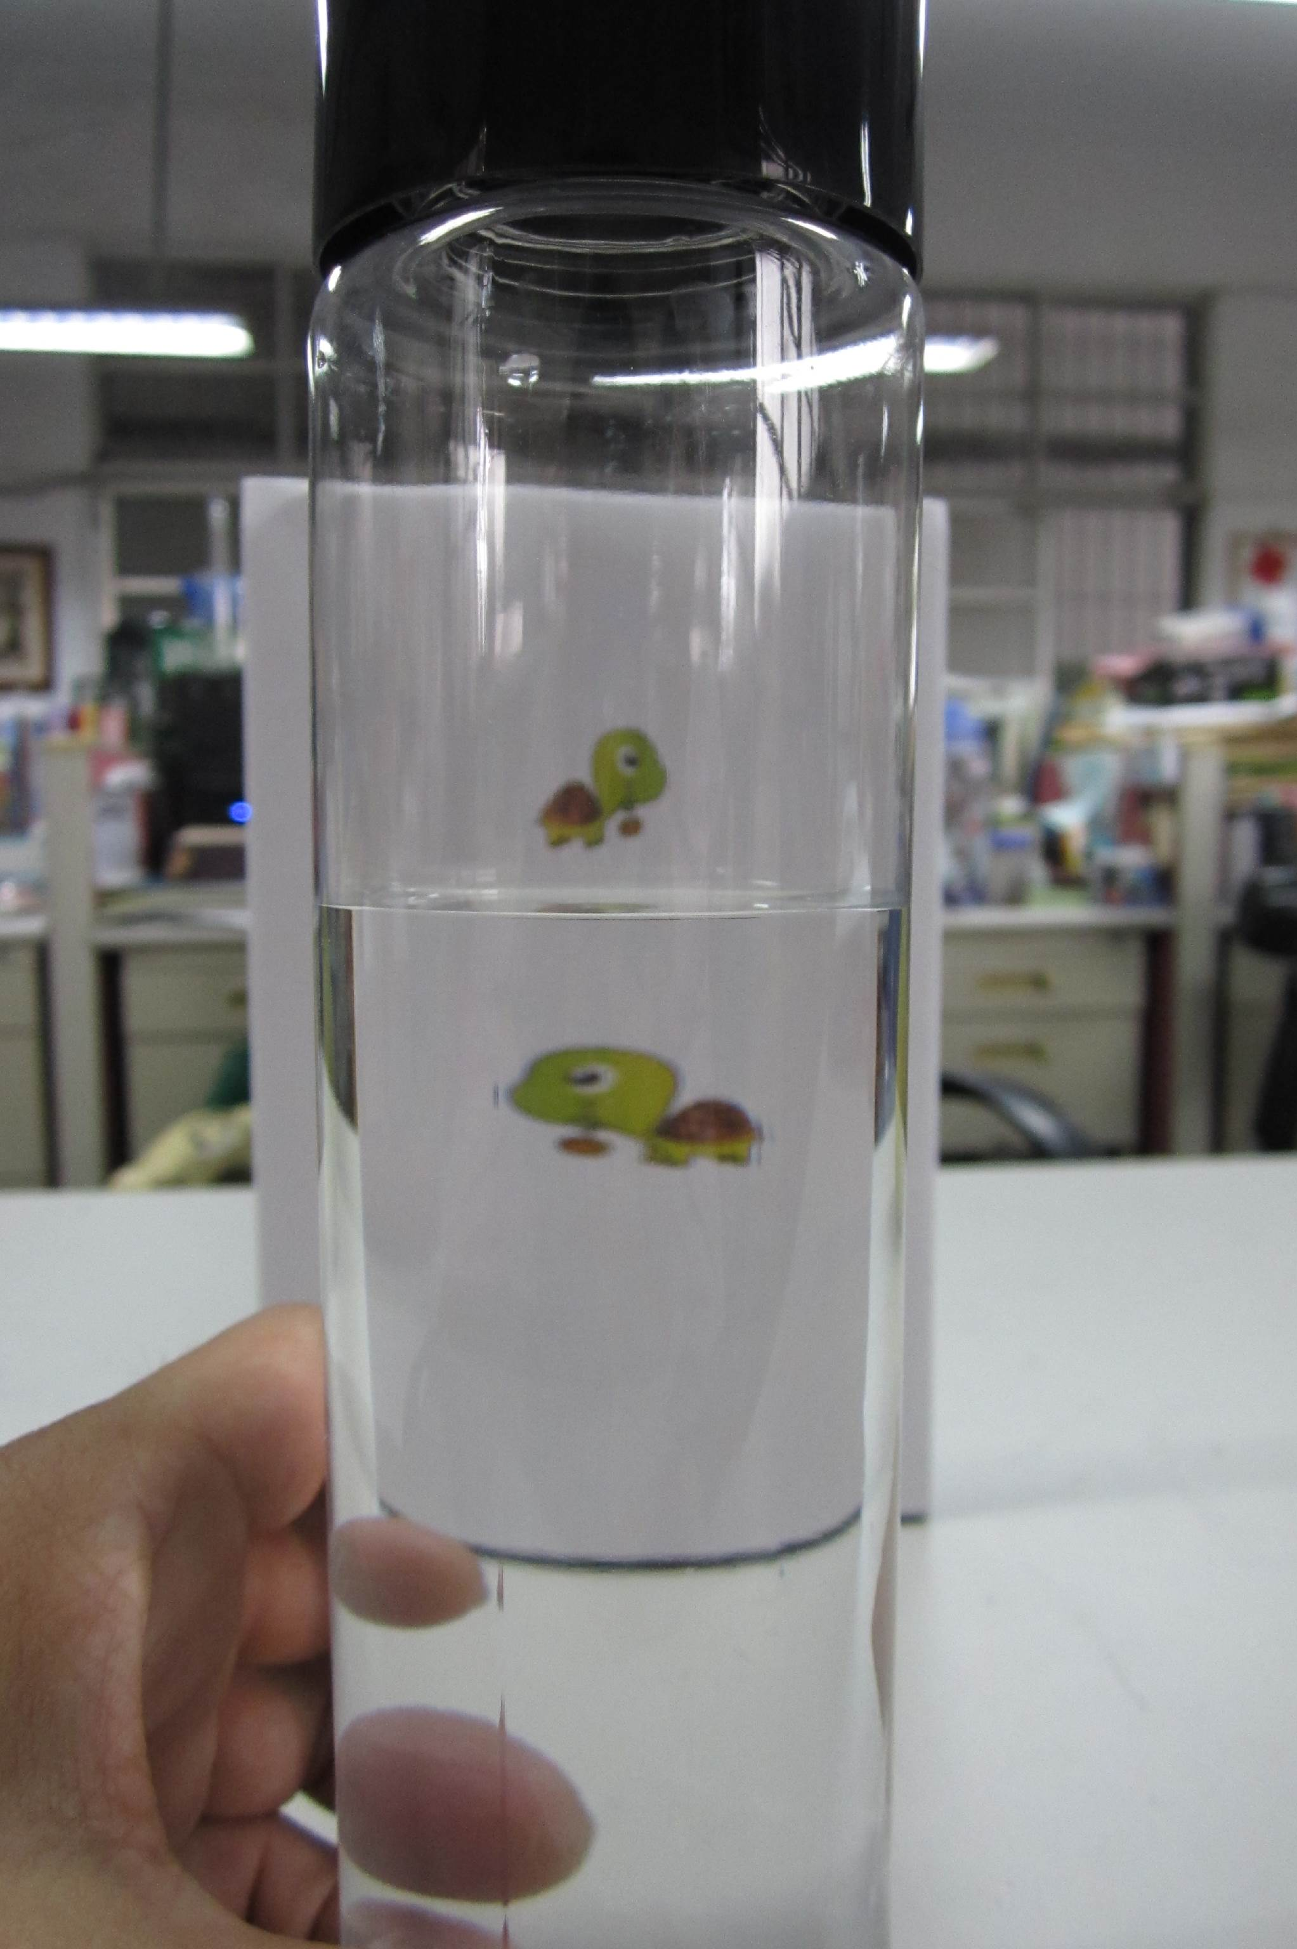
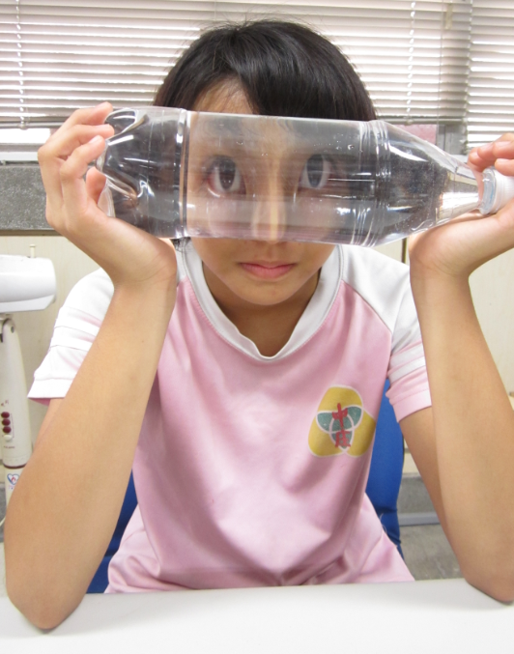

(圖1)
(圖2)

（二）製作、闖關流程：
1、先透過空的小試管，觀看標籤紙上的兩個箭號。
2、使用洗滌瓶將試管裝水半滿，調整水面剛好落在兩箭號的中間。然後
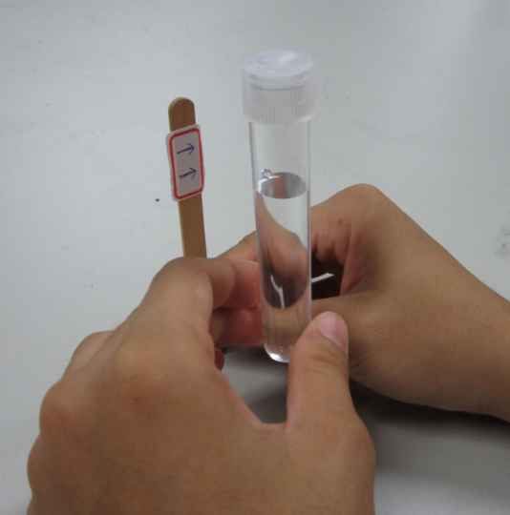
水平縱向移動試管與標籤紙的距離，透過所看到的箭號(成像)變化，
能說出試管(透鏡)與標籤紙上箭號(物體)的距離。(如圖3)

(圖3)

（三）活動延伸-陪爺爺奶奶玩科學
老花眼鏡其實就是一種凸透鏡，可利用和爺爺奶奶相處時，和他們一起玩凸透鏡成像的遊戲，增進祖孫的感情。

延伸思考：
1、你曾玩過用放大鏡（凸透鏡），將大大的太陽光聚光成一個高溫的小亮
點，然後燒穿張紙的遊戲嗎？試著從本活動中所觀察到的現象，說明此
一現象形成的原因？
2、本活動是針對凸透鏡做實驗，但生活中最常見的透鏡應該是凹透鏡（近
視眼鏡），拿起自己或身邊人的近視眼鏡，看看凹透鏡的成像性質和凸
透鏡有什麼不同？

四、活動啟示
1、活動中的瓶子，最好使用薄的圓柱型塑膠瓶，不要使用玻璃杯或是厚的
塑膠瓶，如此，可減少瓶身所產生的折射現象，讓觀察結果更精準。
2、此活動能讓學生對生活中的眼鏡種類，能有更進一步的了解。

五、原理探討
物體發出的光，經凸透鏡會發生折射，折射後的光線交會即可成像；成
像的位置和性質，會因物體和透鏡之間的距離不同而有所改變。
利用下列兩道光的特性，找出光的交會處，進而得知成像的位置和性質。
{
平行主軸的光偏折後，會穿過另一方的焦點
射向鏡心的光，前進方向不變
f
f
f
f
①
③
④④
②
⑷
⑶
⑵
⑴

物體位置 | 成像位置 | 成像性質
- 焦點內 | ⑴和物體同邊(位置不一定) | 正立、放大
- 焦距~兩倍焦距之間 | ⑵和物體不同邊(焦距~兩倍焦距之間) | 倒立、縮小
- 兩倍焦距上 | ⑶和物體不同邊(兩倍焦距上) | 倒立、一樣大
- 兩倍焦距外 | ⑷和物體不同邊(兩倍焦距外) | 倒立、放大

